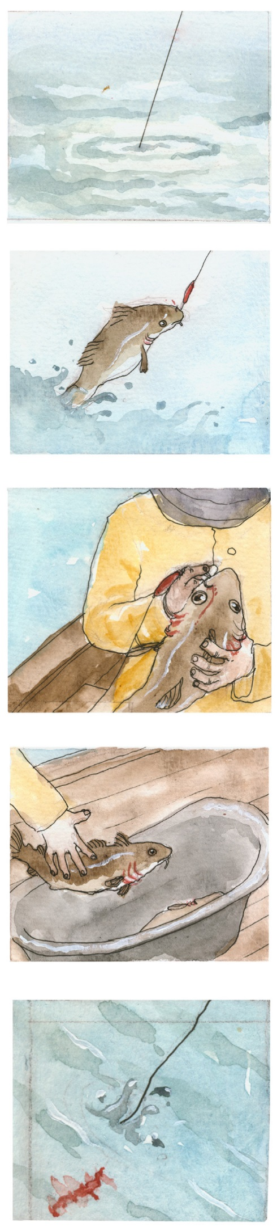 | Skriv inn tekst til rutene. Bruk gjerne ein av skrivestartarane, eller finn på ei opningssetning sjølv.
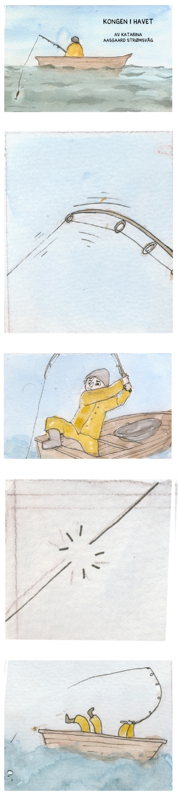 | Skriv inn tekst til rutene.
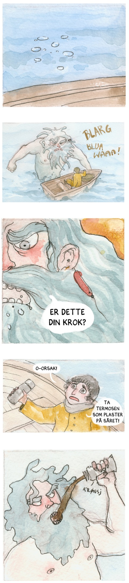 | Skriv inn tekst til rutene.
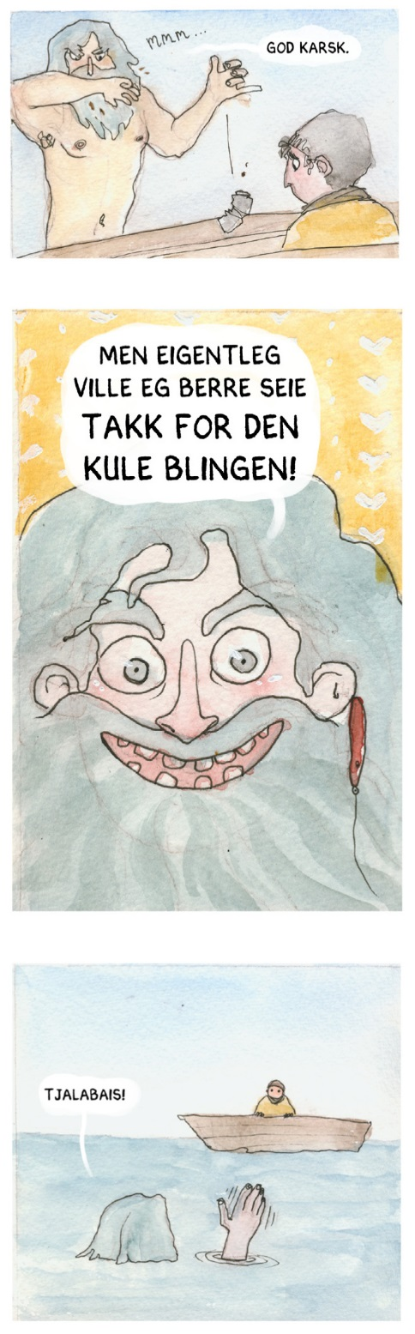 | Skriv inn tekst til rutene.  Avslutting  Skriv noko om kva du trur  • at skjer her  • at fiskaren tenkjer  • at Kongen i havet tenkjer  Kva skjer vidare?

